1. How many types of users are there for this system?

**Ans:** 1 type of users

Identify these types of users

* แอดมิน

1. 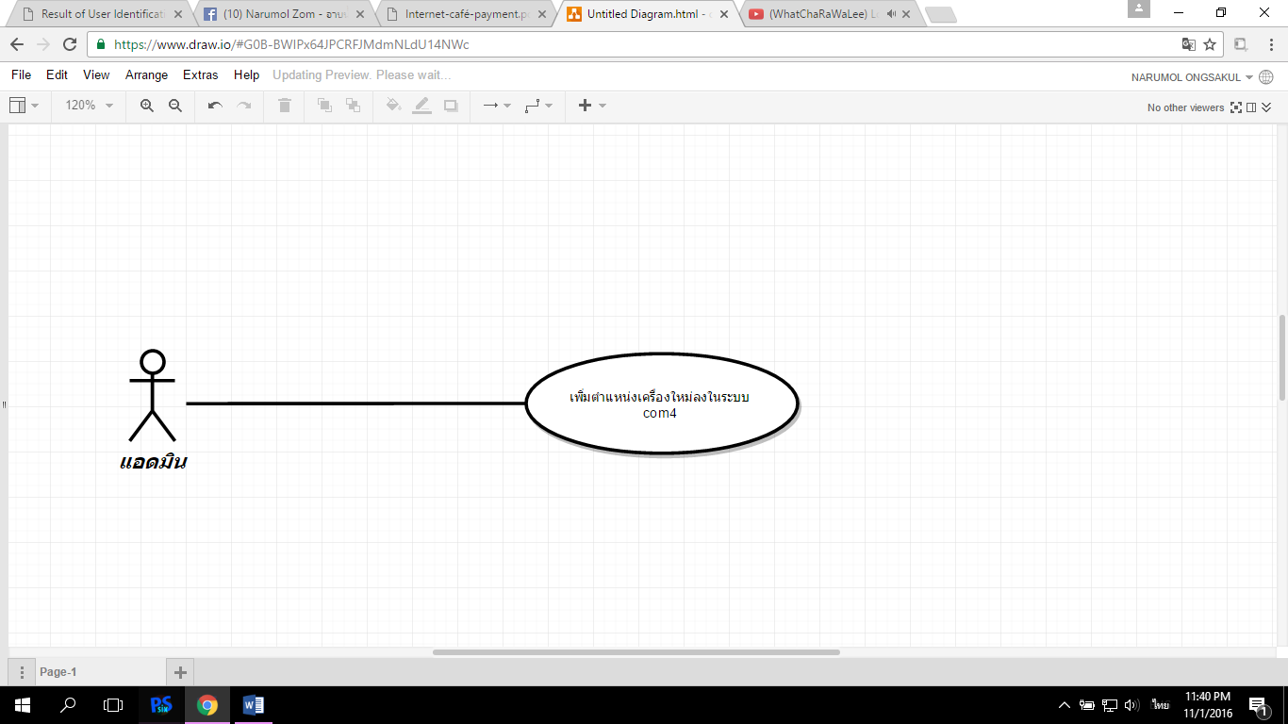Draw a use case diagram demonstrating the relationship between sub-systems and these type of users

Miss Narumol Ongsakul 5830213019

1. Draw a use case diagram identifying modules Update an existing customer data. Identify the relationship between these modules and each type of users.

**2.1 Increase the number of computers.**

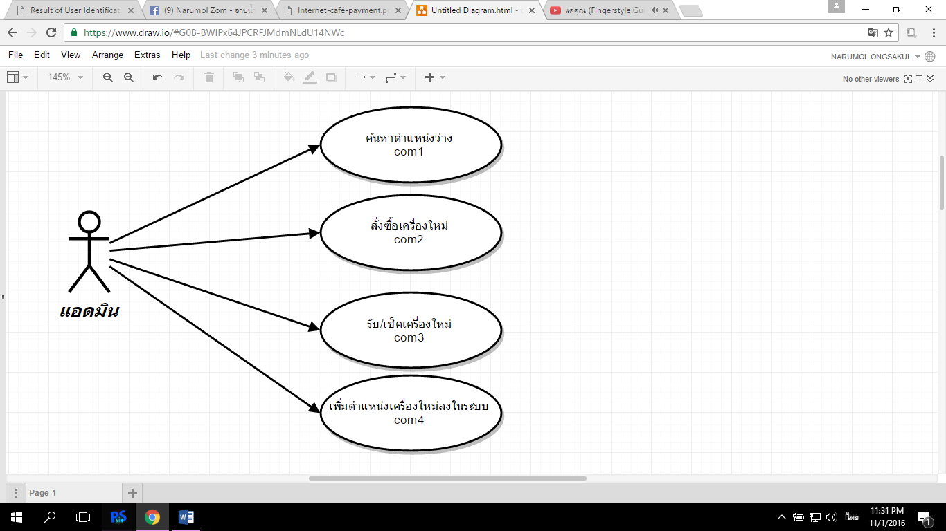

Miss Narumol Ongsakul 5830213019

1. From instruction 3, write the user requirement definition for module Update an existing customer data by using the use case scenario technique.

**2.1 Increase the number of computers.**

|  |  |
| --- | --- |
| Use Case Name:: | **เพิ่มตำแหน่งของเครื่องใหม่ลงในระบบ:: com4** |
| Xref:: | **[Internet café payment]/ Use Case: com4/pg.4** |
| Actor:: | **แอดมิน** |
| Priority:: | High |
| Status:: | Complete |
| Pre-conditions /Assumptions:: | **ค้นหาตำแหน่งว่างในร้านอินเทอร์เน็ต** |
| Post-conditions:: | **ระบบสามารถบอกตำแหน่งของเครื่องคอมพิวเตอร์และบอกสถานะการทำงานของเครื่องคอมพิวเตอร์ ภายในร้านอินเทอร์เน็ต** |
| Flow of Events:: | 1. **ค้นหาตำแหน่งว่างในร้านอินเทอร์เน็ต** 2. **เขียนใบสั่งซื้อ และดำเนินการสั่งซื้อคอมพิวเตอร์เครื่องใหม่** 3. **แอดมินรับและตรวจเช็คสภาพคอมพิวเตอร์เครื่องใหม่** 4. **แอดมินเลือกตำแหน่งที่ว่างในร้านอินเทอร์เน็ต[A1][A2]** 5. **แอดมินป้อนรหัสคอมพิวเตอร์เครื่องใหม่และใส่จำนวนเครื่องคอมพิวเตอร์ทั้งหมด** 6. **แอดมินเพิ่มตำแหน่งของเครื่องคอมพิวเตอร์ภายในร้านอินเทอร์เน็ตลงในระบบ[E1]** 7. **ระบบสามารถบอกตำแหน่งของเครื่องคอมพิวเตอร์ และบอกสถานะการทำงานของเครื่องคอมพิวเตอร์ ภายในร้านอินเทอร์เน็ต** |
| Alternative Paths:: | **[A1] แอดมินสามารถ “ยืนยัน” ตำแหน่งที่ตั้งเครื่องคอมพิวเตอร์**  **[A2] แอดมินสามารถ ”ยกเลิก” ตำแหน่งที่ตั้งเครื่องและเปลี่ยนแปลงตำแหน่งเครื่องคอมพิวเตอร์ในกรณีการย้ายตำแหน่งของเครื่องคอมพิวเตอร์** |
| Exception Paths:: | **[E1]ถ้าแอดมินป้อนรหัสผิดหรือซ้ำระบบจะแสดง “ทำรายการใหม่อีกครั้ง” จนกว่าข้อมูลในระบบจะถูกต้อง** |
| Note:: |  |

1. From instruction 4, write the system requirement specification for describing the user requirement definition in details by using the standard form technique

**Use Case: com4**

Miss Narumol Ongsakul 5830213019

**Initial Step-By-Step Description**

1. **ค้นหาตำแหน่งว่างในร้านอินเทอร์เน็ต**
2. **เขียนใบสั่งซื้อ และดำเนินการสั่งซื้อคอมพิวเตอร์เครื่องใหม่**
3. **แอดมินรับและตรวจเช็คสภาพคอมพิวเตอร์เครื่องใหม่**
4. **แอดมินเลือกตำแหน่งที่ว่างในร้านอินเทอร์เน็ต**
5. **แอดมินป้อนรหัสคอมพิวเตอร์เครื่องใหม่และใส่จำนวนเครื่องคอมพิวเตอร์ทั้งหมด**
6. **แอดมินเพิ่มตำแหน่งของเครื่องคอมพิวเตอร์ภายในร้านอินเทอร์เน็ตลงในระบบ**
7. **ระบบสามารถบอกตำแหน่งของเครื่องคอมพิวเตอร์ และบอกสถานะการทำงานของเครื่องคอมพิวเตอร์ ภายในร้านอินเทอร์เน็ต**

**Xref: [Internet café payment]/2.1/pg.3**